SECCT — Artefacto de Análisis

CU_RegistrarLote

Diagrama del caso de uso

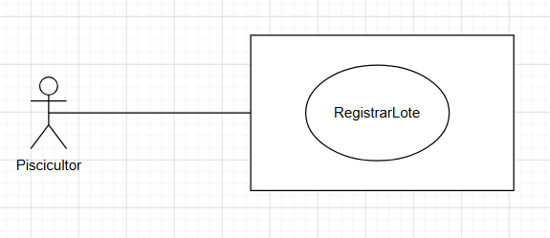

Descripción del caso de uso

El caso de uso Registrar Lote permite al piscicultor crear un nuevo registro de lote de tilapia roja (Oreochromis spp.) en el sistema SECCT, capturando los datos mínimos necesarios para identificar su procedencia, condiciones de captura, punto de evaluación en la cadena y características físicas preliminares. El registro incluye el compromiso del piscicultor respecto al número de unidades que va a evaluar (número de unidades de muestra), valor que será inmutable y que el sistema utilizará posteriormente para determinar cuándo el lote alcanza el estado EVALUADO. Este registro constituye la unidad primaria de trazabilidad del sistema, tal como lo exige la NTC 1443 (sección 9 — Aceptación del Lote) y la GTC 157 referenciada en su anexo normativo. El lote registrado queda en estado ABIERTO, disponible para que el piscicultor asocie unidades evaluadas. El registro no implica ninguna evaluación de calidad; es exclusivamente un acto de captura de datos e identidad del lote.

Breve descripción del caso de uso:

El caso de uso “Registrar Lote” permite al piscicultor crear el registro inicial de un lote de tilapia roja en el sistema SECCT, capturando sus datos de origen, características preliminares y el tamaño inmutable de la muestra. Este proceso establece la unidad primaria de trazabilidad bajo las normas NTC 1443 y GTC 157, dejando el lote en estado ABIERTO para la posterior asociación de unidades.
Paso a paso:
- El piscicultor indica que va a registrar un nuevo lote.
- El sistema presenta el formulario de registro.
- El piscicultor completa el formulario.
- El sistema verifica que los campos esten correctos.
- El sistema crea el nuevo lote.
- El sistema guarda el nuevo lote.
- El sistema muestra un mensaje exitoso.

4. Precondiciones
- El sistema está operativo y puede acceder al repositorio de lotes.
(En esta iteración no se maneja autenticación de piscicultores; cuando se introduzca, deberá agregarse "El piscicultor ha iniciado sesión".)

7. Escenarios

7.1 Escenario Normal
- El piscicultor indica que desea "Registrar nuevo lote".
- El sistema presenta el formulario de registro con los campos: estación de origen, fecha de captura, peso total estimado, número de unidades de muestra, punto de evaluación y observaciones (opcional).
- El piscicultor diligencia: estación de origen Estación Piscícola Meta, fecha de captura 2025-05-24, peso total estimado 120.50 kg, número de unidades de muestra 15, punto de evaluación ESTACION_PISCICOLA.
- El piscicultor pulsa "Guardar lote".
- El sistema valida los campos: fecha no futura, peso positivo con máximo dos decimales, unidades entero positivo, punto de evaluación valor válido.
- El sistema consulta los codigos y genera el código único ESTMETA-20250524-001.
- El sistema persiste el lote con estado ABIERTO y marca temporal 2025-05-24T10:32:00.
- El sistema muestra: "Lote ESTMETA-20250524-001 registrado exitosamente. Estado: ABIERTO. Listo para evaluación de unidades de muestra."

7.2 Escenario Alternativo A — Datos inválidos o incompletos
Variación del paso 5 del Escenario Normal.
- El piscicultor pulsa "Guardar lote" con el campo peso en blanco y la fecha de captura 2025-05-31 (fecha futura).
- El sistema detecta dos infracciones: campo obligatorio vacío y fecha posterior a la fecha actual del sistema.
- El sistema resalta ambos campos y muestra: "El peso total del lote es obligatorio." y "La fecha de captura no puede ser posterior a la fecha actual."
- El formulario permanece abierto con los datos ingresados para que el piscicultor los corrija.
El flujo se reconecta en el paso 3 del Escenario Normal.

Extracción de clases candidatas

El sistema recibe del piscicultor los datos identificadores y descriptivos de un nuevo lote de tilapia, valida que los valores cumplan las restricciones del dominio definidas en la NTC 1443 (formato del código, rango de la fecha de captura, positividad del peso), verifica que no exista un lote con el mismo código, y persiste el nuevo registro con estado ABIERTO quedando disponible para su posterior evaluación.

Clases candidatas
Lote
Tilapia
Codigo
Fecha de captura
Peso
Abierto

Clases seleccionadas

Clase | Justificación
Lote | Es una entidad dominio del sistema que contiene los datos del lote a ser evaluado

Clases descartadas

Clase | Justificación
Tilapia | Es la clasificacion de la especie del pez, todavia no se añadira esa funcion en esta iteracion.
Codigo | Es un atributo de la entidad lote.
Fecha de captura | Es un atributo de la entidad lote.
Abierto | Es un atributo de la entidad lote.
Peso | Es un atributo de la entidad lote.

9. Diagrama de clases entidad

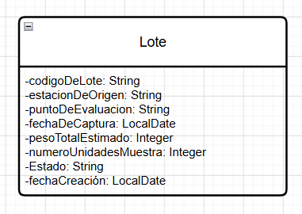

8. CRC Cards

CRC-01 Entidad Lote

Clase Lote
Responsabilidades
- Mantener la identidad única del lote mediante su CodigoDeLote.
- Nacer siempre con estado ABIERTO al ser registrado.
- Rechazar la construcción si algún atributo obligatorio está ausente o viola una regla de dominio.
- Registrar la marca temporal de creación para soporte de trazabilidad (GTC 157).
- Validar en construcción que el código cumpla el formato [PREFIJO_ESTACIÓN]-[AAAAMMDD]-[SECUENCIAL_3_DÍGITOS].
- Rechazar códigos con caracteres no permitidos (solo alfanuméricos y guiones) o que superen 30 caracteres.
- Proveer comparación por valor para la verificación de duplicados.
- Validar que la fecha no sea posterior a la fecha actual del sistema.
Colaboradores

9. Clasificación del CU
Clases
Límite | Control | Entidad
PantallaRegistrarLote  FormularioRegistroLote | ControladorRegistroLote | Lote

9. Diagrama de colaboración

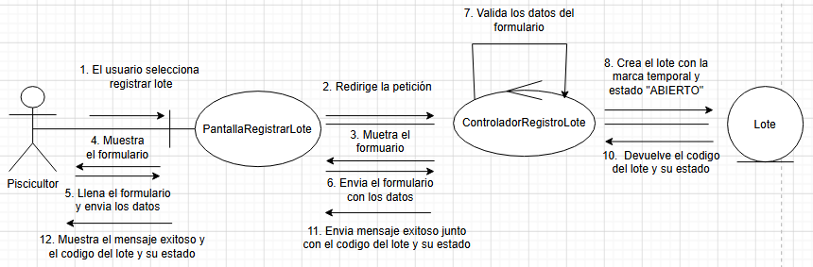

9. Diagrama de secuencia

